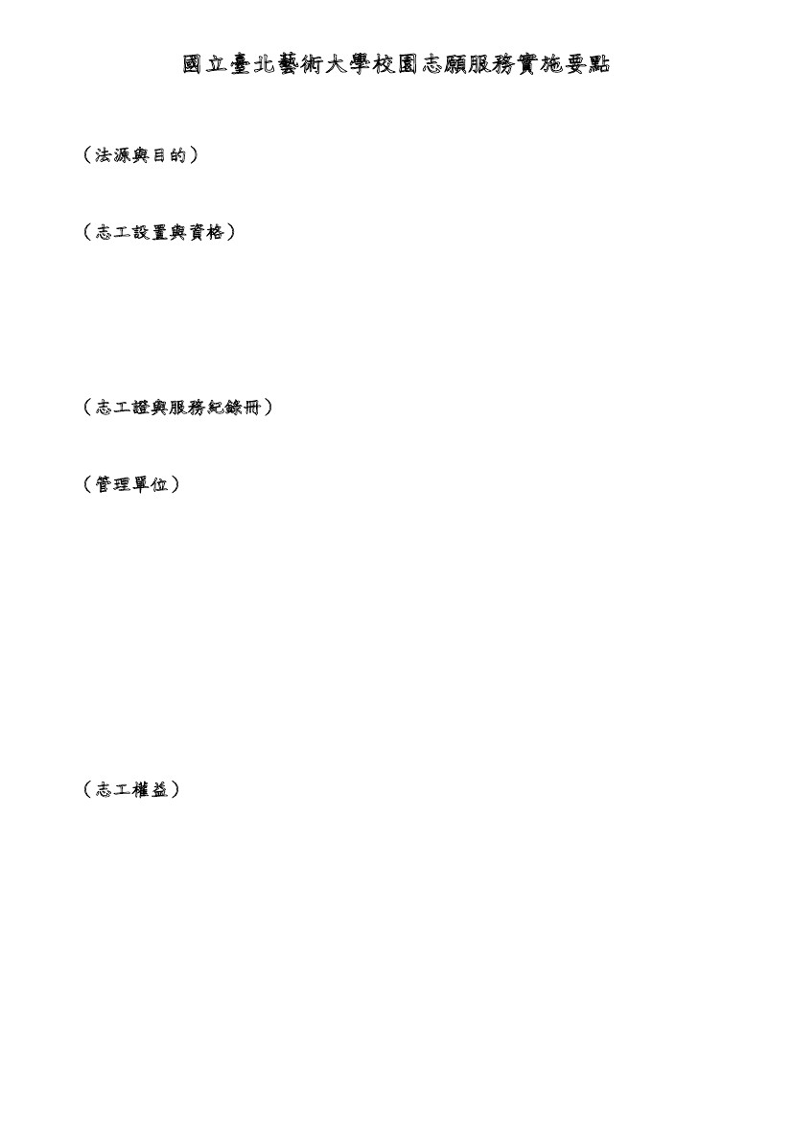
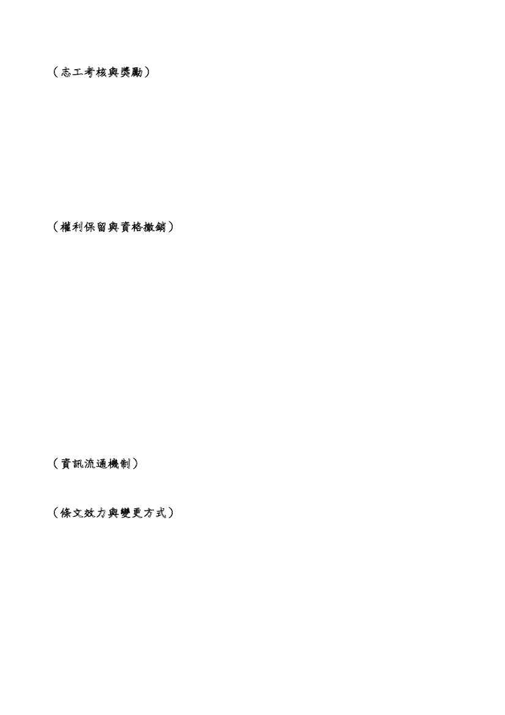
國立臺北藝術大學校園志願服務實施要點
98 年 3 月 31 日 97 學年度第 2 學期第 1 次行政會議通過
（法源與目的）
一、 國立臺北藝術大學（以下簡稱本校）為校內外人士提供多元學習與志願服務之
機會，依內政部志願服務法（以下簡稱志服法）訂定本要點。
（志工設置與資格）
二、 本校各單位得視業務服務之專業需求召募校園志工（以下簡稱志工）。其對
象、訓練方式、職責、運用、輔導、考核與管理等，依本校運用志工服務之單
位（以下簡稱服務單位）另訂服務計畫公告辦理志工召募。
三、 凡申請擔任志工，經審查通過且全程參加教育訓練課程，完成實習並通過考核
者，應由服務單位報請本校發給國立臺北藝術大學校園志工證（以下簡稱志工
證）與志願服務記錄冊。
（志工證與服務紀錄冊）
四、 本校志工證內容應由本校依志服法規定統一製發及管理。志工證僅作為本校志
工服務識別及相關權利義務作業之用。
（管理單位）
五、 本校各單位運用志工準用本要點規定。志工之管理、督導與考核，應由服務單
位視其工作性質及服務需求另訂規定辦理，並設專人負責督導。
六、 為提升志願服務工作品質，服務單位應依規定或視業務性質辦理以下志工教育
訓練：
（一） 基礎訓練。
（二） 特殊訓練。
（三） 在職訓練。
前項第一款應依相關規定辦理；第二、三款由服務單位視其專業實務需求另訂
之。
曾擔任校園志工並經本校服務單位審查通過者，得免重覆參加教育訓練。
（志工權益）
七、 校園志工除依志服法第 14、15 條規定應有之權利與義務外，得享有以下之福
利：
（一） 接受擔任所從事服務工作之教育訓練課程、研習、聯誼活動。
（二） 憑志工證於本校對外經營場所消費得比照本校教職員生享有優惠。
（三） 服務期間得憑志工證免費搭乘本校校車及校園停車。
（四） 到校值勤服務享有志工保險。
（五） 服務期間得參與本校教職員工社團活動，相關權益得比照本校教職員工
辦理。
（六） 憑志工證可於本校圖書館使用資源，並依圖書館相關規定辦理。
（七） 參與志願服務之時數登錄，服務期滿得申請核發服務證明。
（八） 參與本校各單位辦理之各項免費活動或課程。
（九） 本校公開表揚熱心服務、表現績優之志工；相關獎勵依本要點第九點辦
理之。
（志工考核與獎勵）
八、 本校志工經任用後，應由服務單位定期辦理考核通過後，始得繼續服務。
九、 本校志工經考核評選事蹟優良，得由服務單位辦理獎勵如下：
（一） 志工表現經本校單位評選事蹟最優者，得依政府各部門相關辦法報請教
育部或推薦至其他相關單位公開表揚。
（二） 志工參與本校活動確有特殊貢獻者，得由服務單位專案簽報校長核頒榮
譽狀乙紙。
（三） 服務單位得依規定核發本校志願服務績效證明書。
（四） 志願服務時數達 3,000 小時以上，並持有志願服務績效證明書者，得依
志願服務獎勵辦法申請獎勵。
（權利保留與資格撤銷）
十、 如有下列情況之一者，停止其校園志工之所有權利：
（一） 經排定勤務無故缺勤，依各服務單位認定情節輕微者。
（二） 申請保留資格者。
（三） 因故須連續請假超過服務單位規定時間者。
十一、 如有下列情況之一者，撤銷其校園志工之所有權利：
（一） 經排定勤務無故缺勤，依服務單位認定情節重大者。
（二） 假借本校名義私自在外活動，或進行商業行為圖利者。
（三） 私自向訪客收取服務費用者。
（四） 違反本校校規、公告禁止事項或服務單位相關規定者。
（五） 對外發表不當言論有損本校形象者。
（六） 其他重大違失經專案終止志工資格者。
十二、 本校志工停權後，相關申請恢復資格方式由服務單位另訂之。
曾經本校撤銷權利者，得依各服務單位之規定辦理重新申請，並應從嚴審
查。
（資訊流通機制）
十三、 校園志工個人資料如有異動時，應主動通知所服務之本校單位；未主動通知
而致個人權益受損，應自行負責。
（條文效力與變更方式）
十四、 本校學生得選擇參加服務學習課程或參與校園志願服務，惟二者服務時數不
可併計。
十五、 本要點經行政會議通過後施行，修正時亦同。

